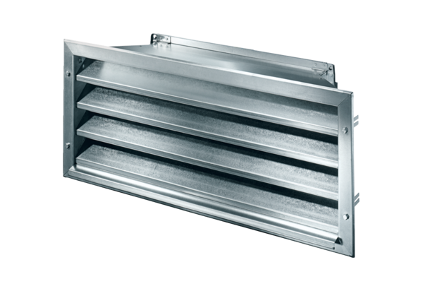Außengitter LZP-R 35Verpackungseinheit: 1 StückSortiment: D
Artikelnummer: 0151.0385Hersteller: MAICO

